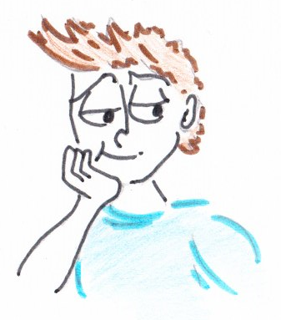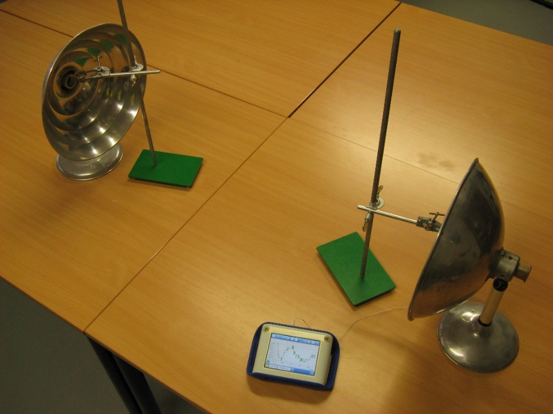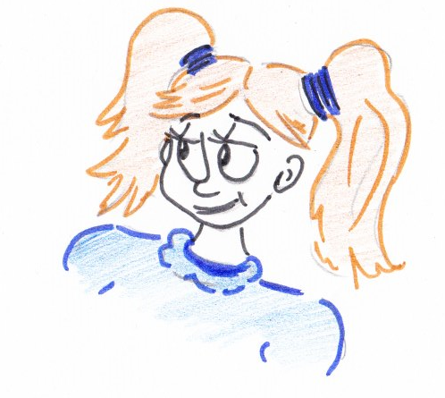

**Met wie ben je het eens?  
Schrijf je mening op, zet erbij waarom je dat denkt en vergelijk met je buur.**

Je moet de temperatuur ook op een tweede plaats meten.

We weten nu zeker dat het ijsklontje de temperatuurdaling veroorzaakt.

Plaats eerst de thermometer, en pas als die een constante temperatuur aanwijst, het ijsklontje.

**In het brandpunt van de ene spiegel staat een ijsklontje.**

**In het brandpunt van de andere daalt de temperatuur.**

**Veroorzaakt het ijsklontje de temperatuurdaling?**